ОБЛАСТНОЕ ГОСУДАРСТВЕННОЕ БЮДЖЕТНОЕ
ОБЩЕОБРАЗОВАТЕЛЬНОЕ УЧРЕЖДЕНИЕ
«РОВЕНЬСКАЯ СРЕДНЯЯ ОБЩЕОБРАЗОВАТЕЛЬНАЯ ШКОЛА С УГЛУБЛЕННЫМ ИЗУЧЕНИЕМ ОТДЕЛЬНЫХ ПРЕДМЕТОВ» БЕЛГОРОДСКОЙ ОБЛАСТИ
ПРИКАЗ

31 августа 2023 года № 240

«Об утверждении плана образовательных событий (мероприятий) медицинского класса на 2023-2024 учебный год»

Во исполнение Региональной стратегии «Кадры для медицины», на основании решения педагогического совета ОГБОУ «Ровеньская СОШ с УИОП» от 30 августа 2023 года № 1, Положения о медицинском классе ОГБОУ «Ровеньская СОШ с УИОП»,
приказываю:
- Утвердить план образовательных событий (мероприятий) медицинского класса на 2023-2024 учебный год (приложение).

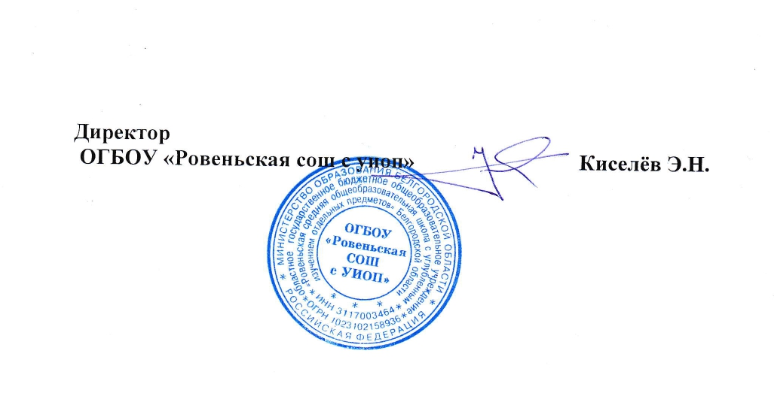

Приложение к приказу
от 31 августа 2023 года №240
«Об утверждении плана образовательных событий
(мероприятий) медицинского класса на 2023-2024 учебный год»

План образовательных событий (мероприятий) медицинских классов на 2023-2024 учебный год
в ОГБОУ «Ровеньская средняя общеобразовательная школа с углублённым изучением отдельных предметов» Белгородской области
№ п/п | Направление мероприятия | Наименование мероприятия |  | Краткое описание мероприятия | Целевая аудитория | Конкретная дата | Ответственный исполнитель
 |  |  |  |  |  |  | Ф.И.О. | Телефон
1. | Проектно- исследовательское/ научное | Участие в региональной научно-практической конференции исследовательских работ школьников «Старт в медицину» * |  | Участники конференции представляют материалы (исследовательские работы) по секциям «История медицины»,  «История медицины в годы Великой Отечественной войны»,  «История развития направлений в медицине»,  «Практическая медицина (исследовательские работы)» и защищают свои работы. | обучающиеся медицинских классов | Март-апрель  2024 г. | Шевченко Л.Г., зам.директора, | 89205621720
 |  | Участие в полипредметной олимпиаде школьников НИУ «БелГУ» «Основы медицинских знаний» * |  | Прохождение отбора в заочной форме, участие в олимпиаде в очной форме | обучающиеся медицинских классов | Январь- апрель 2024 г. | Шевченко Л.Г, зам.директора, | 89205621720
2. | Профориентационное | Участие в профориентационной встрече  с представителями детской областной  клинической больницы * |  | Профориентационная встреча в режиме видео-конференц-связи для обучающихся медицинских классов школ Белгородской области | обучающиеся медицинских классов | 14.09.  2023 г. | Шевченко Л.Г, зам.директора, | 89205621720
 |  | Участие в профоринтационной встрече «День открытых дверей» в ОГАПОУ «Валуйский колледж» |  | Профсориентационная встреча в очном формате | обучающиеся медицинских классов | 26.09.  2023 г. | Шевченко Л.Г, зам.директора, | 89205621720
 |  | Участие в мастер-классе по теме «Освоение  первичных медицинских навыков»  в ОГАПОУ «Валуйский колледж» * |  | Мастер-класс | обучающиеся медицинских классов | 06.10.  2023 г. | Шевченко Л.Г, зам.директора, | 89205621720
 |  | Проведение экскурсионных мероприятий в  медицинские учреждения, в том числе в  дистанционном формате (не менее 2) * |  | 1.Экскурсия в ОГБУЗ «Ровеньская ЦРБ ЦРБ»: посещение рентген-кабинета, кабинета УЗИ, травматолога, хирургического отделения  2. Экскурсия в ОГБУЗ «Ровеньская ЦРБ» «Учиться сегодня – чтобы спасать жизни завтра!» | обучающиеся медицинских классов | 19.10.  2023 г. | Жубатова Д.Р. , учитель биологии | 89205578763
15.11.
2023 г.
 |  | Участие в профориентационной встрече |  | Профориентационная встреча | обучающиеся медицинских классов | Октябрь | Шевченко Л.Г, зам.директора, | 89205621720
 |  | с представителями военного госпиталя * |  |  |  | 2023
 |  | Участие в профориентационной | встрече | Профориентационная встреча | обучающиеся медицинских классов | По плану БелГУ | Шевченко Л.Г, зам.директора, | 89205621720
 |  | с преподавателями НИУ «БелГУ» *
 |  | Участие в профориентационной встрече  с представителями клинико-диагностической  лаборатории областной клинической больницы  Святителя Иосафа * |  | Профориентационная встреча | обучающиеся медицинских классов | Январь | Шевченко Л.Г, зам.директора, | 89205621720
 |  |  |  |  |  | 2024 г.
 |  | Участие в профориентационной встрече |  | Профориентационная встреча | обучающиеся медицинских классов | Февраль | Шевченко Л.Г, зам.директора, | 89205621720
 |  | с представителями министерства |  |  |  | 2024 г.
 |  | здравоохранения области *
 |  | Мастер-класс обучающихся медицинского класса в рамках волонтерской деятельности с обучающимися 5 класса на тему «Азбука первой помощи», приуроченный к Международному Дню стоматолога. |  | Профориентационная встреча | Учащиеся 5 класса, обучающиеся медкласса | 08.02.  2024 г. | Шевченко Л.Г, зам.директора, | 89205621720
 |  | Мастер – класс в рамках реализации муниципального плана мероприятий по созданию единой  социокультурной среды, направленной на формирование основ ранней профориентации у детей дошкольного возраста «Профессии моих родителей»  с участием воспитанников Ровеньского детского сада. |  | Профориентационная встреча | Обучающиеся медкласса, воспитанники детского сада. | Март 2024г | Шевченко Л.Г, зам.директора, | 89205621720
 |  | Проведение экскурсионных мероприятий |  | 1. Экскурсия в ОГБУЗ «Ровеньская ЦРБ" ко Дню фельдшера в России.  2. Экскурсия в ОГБУЗ «Ровеньская ЦРБ». Круглый стол «Защита от туберкулеза» с участием медицинских работников.  3. Экскурсия ОГБУЗ «Ровеньская ЦРБ» в связи со Всемирным днем семейного врача. | Сотрудники ОГБУЗ «Ровеньская ЦРБ», обучающиеся междкласса |  | Шевченко Л.Г, зам.директора, | 89205621720
 |  | в медицинские учреждения, в том числе |  |  |  | 21.02.  2024 г.
 |  | в дистанционном формате (не менее 2) *
Март
2024 г.

Май
2024 г.
 |  | Участие в профориентационной встрече |  | Профориентационная встреча | обучающиеся медицинских классов | Март | Шевченко Л.Г, зам.директора, | 89205621720
 |  | с представителями медицинского института |  |  |  | 2024 г.
 |  | НИУ «БелГУ» *
 |  | Участие в профориентационной | встрече | Профориентационная встреча | обучающиеся медицинских классов | Апрель | Шевченко Л.Г, зам.директора, | 89205621720
 |  | с заслуженными врачами области * |  |  |  | 2024 г.
 |  | Участие в профориентационной | встрече | Профориентационная встреча | обучающиеся медицинских классов | Май | Шевченко Л.Г, зам.директора, | 89205621720
 |  | с военными медиками * |  |  |  | 2024 г.
3. | Волонтёрское | Акция «Дети солнца», приуроченная к Международному дню человека с синдромом Дауна. Девиз акции: «В каждом ребёнке – солнце!» |  | Внеклассное мероприятие с обучающимися 5-9 классов,  приуроченное к Международному дню человека с синдромом Дауна. Девиз акции: «В каждом ребенке - солнце!» | обучающиеся медицинского класса, учащиеся 5-9 классов | 21.03.  2024 г. | Шевченко Л.Г, и.о. зам.директора,  медсестра,  Кузовлева С.В, советник директора по ВР, Шинкарева Е.В., старшая вожатая, классные руководители 5-9 классов. | 89205621720
 |  | Акция «Символ добра и скорой помощи» приуроченная ко Дню работников скорой помощи. |  | Акция, приуроченная ко Дню работников скорой помощи. | обучающиеся медицинского класса, | Апрель 2024г | Жубатова Д.Р, учитель биологии, Кузовлева С.В, советник директора по ВР, Шинкарева Е.В., старшая вожатая. | 89205578763
 |  | Участие в волонтёрских работах на базе ОГБУЗ «Ровеньская ЦРБ» «От теории к практике» |  | волонтёрские работы (1 раз в месяц по пятницам) | обучающиеся медицинского класса | В течение года | Шевченко Л.Г., зам.директора | 89205621720
 |  | Участие в медицинской практике обучающихся медицинских классов в ОГБУЗ «Ровеньская ЦРБ». |  | Медицинская практика | обучающиеся 11 класса медкласса | Август  2024 г. | Шевченко Л.Г., зам.директора | 89205621720
4. | Воспитательное | Проведение мастер-класса для обучающихся 5-10 классов «Быть здоровым – здорово!» |  | Мастер-класс | Обучающиеся медкласса, обучающиеся начальной школы | Октябрь 2023 г. | Жубатова Д.Р., учитель биологии, Кузовлева С.В., советник директора | 89205578763
 |  | Мероприятие к Всемирному дню ребёнка |  | Открытое мероприятие с обучающимися начальной школы | Обучающиеся медкласса, обучающиеся начальной школы | Ноябрь 2023 г. | Шевченко Л.Г., зам.директора | 89205621720
 |  | Открытое мероприятие «Мы за ЗОЖ». |  | Открытое мероприятие с обучающимися начальной школы. | Обучающиеся 2-3 классов, обучающиеся медицинского класса | 19.01.2024г | Жубатова Д.Р., учитель биологии, Кузовлева С.В., советник директора. | 89205621720
 |  | Классный час «Вэйпы – беда современного общества». |  | Классный час | Обучающиеся 6 классов, обучающиеся медицинского класса | 22.03.2023 | Шевченко Л.Г., зам.директора,  Кузовлева С.В., советник директора,  замдиректора, классные руководители | 89205621720
 |  | Интерактивное мероприятие «Спаси жизнь!» обучающихся медкласса в рамках волонтерской деятельности с обучающимися 7 класса основной школы, приуроченное Национальному дню донора в России. |  | Интерактивное мероприятие «Спаси жизнь!» обучающихся медкласса в рамках волонтерской деятельности. с обучающимися 7 класса основной школы, приуроченное Национальному дню донора в России | Обучающиеся медкласса, обучающиеся 7 класса | Апрель  2024 г. | Шевченко Л.Г.,замдиректора | 89205621720
 |  | Классный час «Курить - здоровью вредить!» |  | Классный час | Обучающиеся 6 классов, обучающиеся медицинского класса | Май 2024г | Шевченко Л.Г.,замдиректора, замдиректора, классные руководители | 89205621720
 |  | Классный час «Я выбираю жизнь без наркотиков, алкоголя, табака!». |  | Классный час | Обучающиеся 7 классов, обучающиеся медицинского класса | 17.05.2024 | Шевченко Л.Г.,замдиректора, классные руководители. | 89205621720

